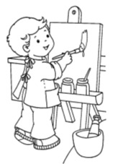
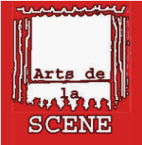
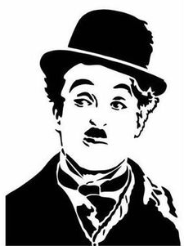
HA17
Le XIXème siècle

Un court-métrage
des débuts du cinématographe

Charlie Chaplin

Au XIXème siècle, l'industrialisation, c'est la machine à vapeur et la locomotive, le métro et l'électricité, mais c'est aussi la naissance du cinéma. On date généralement la naissance du cinéma à la première projection publique donnée par les Frères Lumière à la salle de l'Eden de la Ciotat le 21 septembre 1895 puis au Salon indien du Grand café de Paris le 28 décembre 1895.
Je vous propose quelques extraits de ces débuts : c'est bien sûr en noir et blanc et muet (jusqu'en 1927).
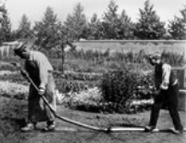
1/ L'arroseur arrosé :
http://www.youtube.com/watch?feature=player_embedded&v=Kd4jSTBhYDw 1min

L'arroseur arrosé est le premier film des Lumière à scénario, les autres étaient plutôt des documentaires comme la sortie de l'usine Lumière à Lyon.
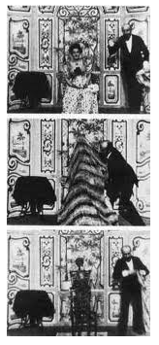

2/ L'escamotage d'une dame au théâtre chez Robert Houdin :
http://www.youtube.com/watch?feature=player_embedded&v=v3fQwUYy3JA 1min30

De son côté, Georges Méliès tire du cinématographe un potentiel illusionniste. Il a recours au trucage avec l’Escamotage d'une dame au théâtre chez Robert Houdin en 1896, arrêtant la prise de vue et la reprenant, substituant au passage une femme à un squelette. L’homme s’illustre d’abord dans l’actualité reconstituée mais c’est encore dans la féerie que Georges Méliès s’épanouit, peignant lui-même d’immenses toiles de fond, utilisant les procédés de surimpression déjà connus de la photographie.

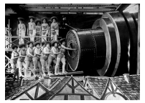
3/ Le voyage dans la Lune : http://www.youtube.com/watch?feature=player_embedded&v=vZV-t3KzTpw#! 8min

En 1902, avec le Voyage dans la Lune (d'après le roman de Jules Verne), ce sont les débuts du fantastique ou de la science-fiction (alunissage et peuple sauvage de la Lune battu grâce aux parapluies des savants, le tout dans un registre comique). L’œuvre connaît un triomphe à la foire du Trône et rend Méliès célèbre à travers le monde.

Les films de Georges Méliès se présentent comme autant de scènes théâtrales se succédant, en plan fixe, la caméra à hauteur d'un spectateur assistant à une représentation.
Ce procédé de narration est aussi celui adopté par ses concurrents : Charles Pathé et Léon Gaumont. Les deux producteurs vont bientôt prendre un essor tel qu’ils se disputeront à eux seuls la domination du marché mondial de la production du film. Pour ce faire, leur production emboîte le pas des Lumière et de Méliès dont ils plagient en partie les productions mais consacrent aussi quelques innovations. Charles Pathé recrute Ferdinand Zecca en 1900. Le réalisateur connaît son premier succès avec Histoire d’un crime, qui comporte le premier flash-back de l’histoire du cinéma.

A partir des années 1910, le cinéma américain se distingue par ses comiques : Charlie Chaplin, Buster Keaton, Harold Lloyd.

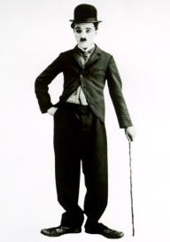
Charlie Chaplin

Nom : Charlie Chaplin Surnommé Charlot
Époque : 1889-1977
Nationalité : Américain

Profession : Acteur comique

Charlot est un des acteurs les plus populaires du cinéma muet et en noir et blanc des années 20.

Il a joué dans un grand nombre de films. Les deux plus célèbres sont :
- Les temps modernes
- Le Dictateur

Extrait des temps modernes :

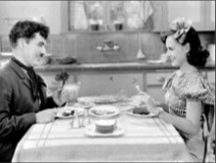
Les Temps Modernes, œuvre maîtresse de Charlie Chaplin est apparue sur les écrans en 1936, quelques années après la grande crise économique de 1929 qui avait bouleversé l'économie des Etats-Unis d'Amérique.
Cette satire des années 30 tend à montrer les travers de l'industrialisation et d'une productivité à tout prix.
L'ouvrier devient esclave de la machine.
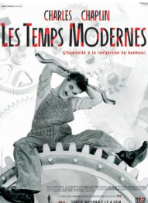
Une seule porte de sortie : l'amour.
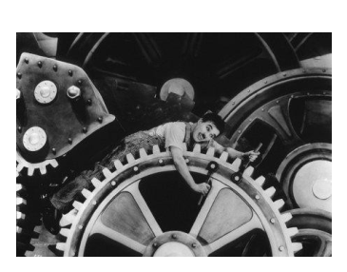
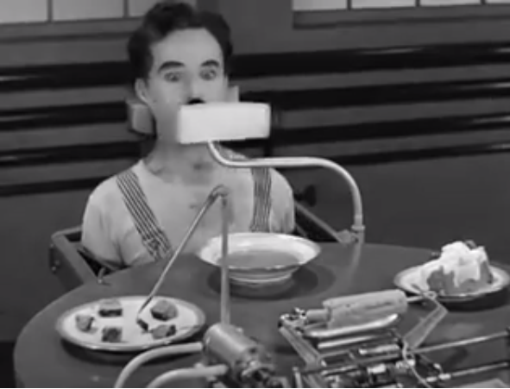
Ouvrier à la chaîne dans une usine, Charlot est soumis à la dure loi de la taylorisation, et à celle d’un patron autoritaire. Rendu fou par la machine, il est interné puis, guéri, se retrouve chômeur. Pris à tort pour un leader syndical, il est incarcéré et devient un héros en empêchant une mutinerie. Libéré, il fait une première expérience désastreuse de travail et rencontre « la gamine ». Pour elle, il se fait engager comme veilleur de nuit dans un grand magasin où il se fait arrêter, injustement, comme complice d’un cambriolage. À sa sortie, les deux amoureux prennent la route et s’en vont vagabonder vers des jours meilleurs. Charlot se fait embaucher dans un restaurant...

https://www.youtube.com/watch?v=2oxpml68Fzs https://www.youtube.com/watch?v=03TOceNx9Is
3 min 4 min 30

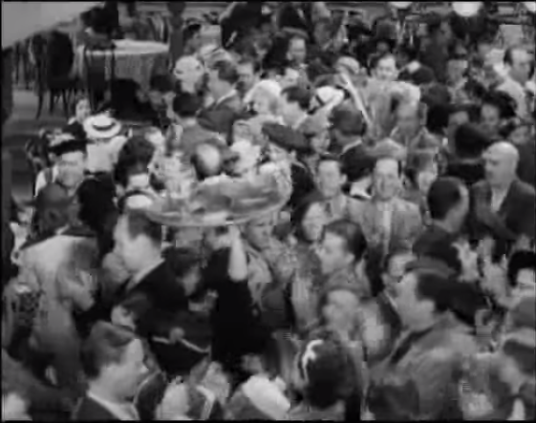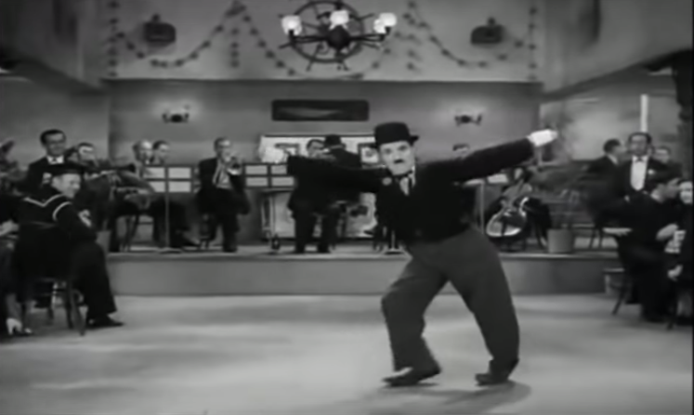
https://www.youtube.com/watch?v=5dJs56tEshY https://www.youtube.com/watch?v=7tfyyBs_ntI
2 min 20 3 min 30

Extrait du Dictateur :

Hynkel est évidemment une caricature de Hitler : on reconnaît notamment sa moustache, ses uniformes ou encore sa manière de parler lors de meetings ou à la radio. Chaplin montre bien d'ailleurs tous les instruments dont Hitler s'est servi pour constituer son personnage et imposer sa propagande aux Allemands.
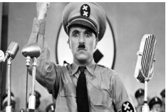
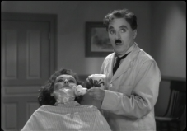
Au cours de la première guerre mondiale, un barbier juif, soldat sur le front, sauve la vie du pilote SCHULTZ. Devenu amnésique, le soldat après quelques années à l’hôpital retrouve sa boutique désormais placée au cœur du ghetto. Hynkel le dictateur de la Tomanie qui est presque le sosie du barbier a mis en place une politique de discrimination envers le peuple juif. Accusé de comploter contre le régime, le barbier est arrêté et se retrouve en prison en compagnie de SCHULTZ devenu un opposant. Les deux compères s’évadent pendant que la Tomanie envahit l’Osterlich. Des soldats vont ensuite confondre Hynkel (qui sera arrêté comme fugitif) et le barbier juif (contraint de prendre la place du dictateur et d’improviser un discours à la radio dans lequel il prendra position pour la liberté, l’égalité et la fraternité des hommes soit l’exact contraire des thèses habituellement prônées par le véritable Hynkel).
https://www.youtube.com/watch?v=0xCM_pJw-lE 4 min

Charlot d'après Sergueï Youtkevitch
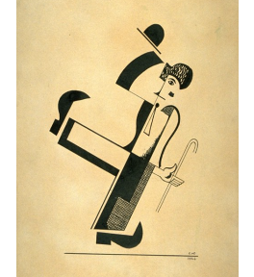

Charlie Chaplin a inspiré Sergueï Youtkevitch qui a représenté sa silhouette.

Cet artiste russe a dessiné Charlot avec des formes géométriques : on le reconnaît grâce à son chapeau melon, sa canne, sa moustache, ses chaussures, ses cheveux bouclés, … C’est une œuvre en noir et blanc, faite à l’encre en hommage au cinéma burlesque.

